69. Neskaidraus kūno šešėlio tyrimas
Klasė, dalykas | 5–8 klasė, fizika.
Numatoma veiklos trukmė | Apytiksliai 60 min. (arba 3 veiklos po 20 min.).
Ugdomi mokinių gebėjimai pagal Pagrindinio ugdymo bendrąsias programas. Fizika | 9.12. Apibūdinti regos svarbą ir pagrįsti matavimų būtinumą pažįstant aplinką (5–6 kl.).  9.12. Apibūdinti šviesos reiškinius (7–8 kl.).
Mokinių pasiekimai pagal Integruoto gamtos mokslų kurso programą 5–8 klasėms | 8.6.2.4. Paaiškina elektromagnetinių bangų kilmę ir pagrindines savybes. <...>
Probleminė situacija ir veiklos klausimas | Dažnai vakare einant apšviesta vieta paskui arba priekyje jūsų slenka šešėlis. Kai kada seka ne vienas, o keli šešėliai.  Nuo ko priklauso šešėlio dydis?
Mokytojo veiklos siekiniai | Ugdyti mokinių gebėjimą praktiškai nustatyti šešėlio susidarymo sąlygas.
Veiklos priemonės | Geometrinės optikos rinkinys*: taisyklingos formos neskaidrus kūnas, žibintuvėlis*, spalvoti filtrai*, matavimo juosta, balti popieriaus lapai (po 3 kiekvienai porai), stovas su laikikliais*.
Veiklos eiga | Tyrimo eiga  1 etapas. Tiriama, kaip keičiasi šešėlio dydis tolinant žibintuvėlį nuo neskaidraus kūno. Keičiamos apšvietimo spalvos.  - Pastatoma vienoje tiesėje žibintuvėlis, neskaidrus kūnas ir padedamas baltas popieriaus lapas (1 pav.).  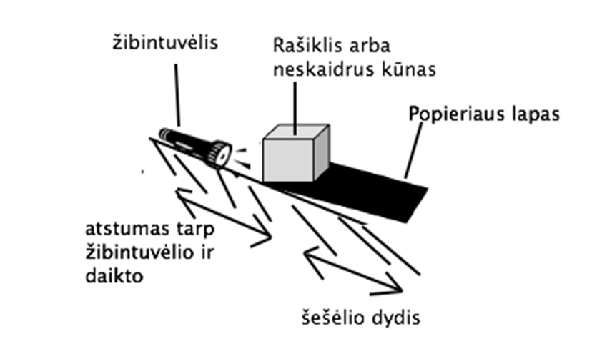  - Nustatoma matavimo juostos mažiausia padalos vertė ir nurodoma absoliučioji paklaida.  Neskaidrus kūnas  1 pav. Tyrimo schema  - Pažymimas šešėlis popieriaus lape, išmatuojamas jo dydis įvertinant matavimo paklaidas. Duomenys surašomi į 1 lentelę Mokinio veiklos lape.  - Išmatuojamas atstumas tarp neskaidraus kūno ir žibintuvėlio bei neskaidraus kūno ir popieriaus lapo įvertinant matavimo paklaidas. Duomenys surašomi į 1 lentelę Mokinio veiklos lape.  - Ant žibintuvėlio uždedamas mėlynas filtras ir lape pažymimas šešėlis.  - Išmatuojamas šešėlio dydis, duomenys surašomi į 1 lentelę Mokinio veiklos lape.  - Ant žibintuvėlio uždedamas žalias filtras ir lape pažymimas šešėlis.  - Išmatuojamas šešėlio dydis, duomenys surašomi į 1 lentelę Mokinio veiklos lape.  - Ant žibintuvėlio uždedamas raudonas filtras ir lape pažymimas šešėlis.  - Išmatuojamas šešėlio dydis, duomenys surašomi į 1 lentelę Mokinio veiklos lape.  - Žibintuvėlis be filtro patraukiamas nuo neskaidraus kūno 6 cm toliau ir toliau kartojami 3–10 punktuose nurodyti veiksmai.  - 11 punkte nurodytas veiksmas kartojamas atitolinus žibintuvėlį dar 6 cm.  - 11 punkte nurodytas veiksmas kartojamas atitolinus žibintuvėlį dar 6 cm.  - 11 punkte nurodytas veiksmas kartojamas atitolinus žibintuvėlį dar 6 cm.  2 etapas. Tiriama, kaip keičiasi šešėlio dydis tolinant žibintuvėlį, kuris apšviečia neskaidrų kūną apytiksliai 45⁰ kampu. Keičiamos apšvietimo spalvos.  - Stove su laikikliais įtvirtinamas žibintuvėlis taip, kas apšviestų neskaidrų kūną apytiksliai 45 ° kampu.  3 etapas. Tiriama, kaip keičiasi šešėlio dydis tolinant žibintuvėlį, kuris apšviečia neskaidrų kūną 90⁰ kampu. Keičiamos apšvietimo spalvos.  - Kartojami 11–14 punktuose nurodyti veiksmai.  - Stove su laikikliais įtvirtinamas žibintuvėlis taip, kas apšviestų neskaidrų kūną 90 ° kampu (šviesa kristų statmenai į neskaidrų kūną).  - Kartojami 11–14 punktuose nurodyti veiksmai.
Laukiamas mokinių veiklos rezultatas | Pirmasis pasiekimų lygmuo  Geba nustatyti šešėlių dydžius, nustato neskaidraus kūno ir žibintuvėlio atstumo ryšį (tolinant šešėlis didėja).  Antrasis pasiekimų lygmuo  Geba nustatyti, kad įvairios spalvos turi įtaką šešėlio dydžiui (raudonos spalvos šešėlis pasislenka labiausiai, mėlynos – mažiausiai).  Trečiasis pasiekimų lygmuo  Geba pavaizduoti tyrimą brėžiniu ir matematiškai nustato, kokiame aukštyje buvo žibintuvėlis 2 tyrimo etapu.
Rizikų įvertinimas | –
Galimi tarpdalykiniai ryšiai | Matematika: matavimo skalės, prietaisai, matavimo vienetai.  Geografija: Saulės kelias dangaus skliaute įvairiais metų laikais.
Idėjos veiklai plėtoti | Saulės laikrodžiai (fizika).  Saulės padėties nustatymas pagal šešėlį (fizika).  Šešėlių teatras (fizika).  Spalvų maišymas (fizika).  Šešėlio padėties ir dydžio kitimas dienos eigoje (fizika).
Vaizdo įrašas | –
Mokinio veiklos lapas | Neskaidraus kūno šešėlio tyrimas

